9.MS Access – tvorba formulářů

Co je formulář v MS Access a k čemu slouží, samostatný vs. nekonečný formulář (zobrazení více záznamů současně) a podformulář (formulář vložený do jiného formuláře pro zobrazení souvisejících dat) a příklady jejich použití. Vytvoření formuláře pomocí nástrojů MS Access, vlastnosti formuláře, vlastnosti ovládacích prvků formuláře (textové pole, seznam, tlačítko), do formulářů vkládat kódy maker prostřednictvím příkazových tlačítek pro automatizaci úloh či spuštění akcí, možnost převedení maker do VBA.

Formulář v MS Access
- je to objekt databáze, který umožňuje pohodlně zobrazovat, zadávat a upravovat data, aniž by bylo potřeba upravovat přímo tabulky
- místo upravování mřížek v tabulce dostaneme přehledné okno s políčky, tlačítky, rozbalovacími seznamy atd…
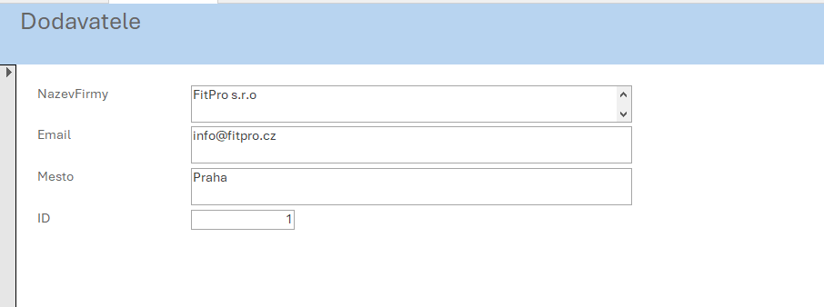

K čemu slouží
- zadávání dat, úprava existujících záznamů, přehledné zobrazení informací, ochrana dat, ovládání databáze
- uživatel jen vyplňuje pole jako ve webovém formuláři – Access to uloží do správné tabulky
- můžeme vyhledat konkrétní záznamy
- formulář může ukazovat více tabulek najednou

Samostatný formulář
- zobrazuje vždy jen jeden záznam
- na obrazovce je jen jeden zákazník / produkt / objednávka
- vypadá jako klasický formulář
- mezi záznamy se přepíná šipkami
Výhody:
- přehledné, ideální na detailní úpravy, méně chyb při zadávání

Nevýhody:
- nevidíme více záznamů vedle sebe, horší na rychlé porovnání dat

Použití:
- evidence zaměstnanců, karty zákazníků, detail objednávky

Vytvoření:
V kartě Vytvoření vybereme pro lepší přehlednost Průvodce formulářem
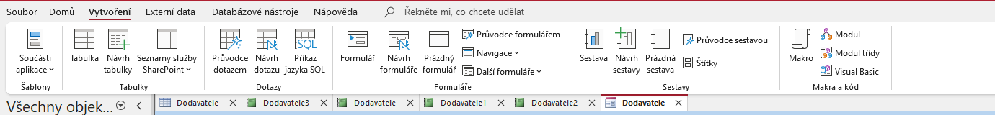

Vybereme pole, která chceme ve formuláři

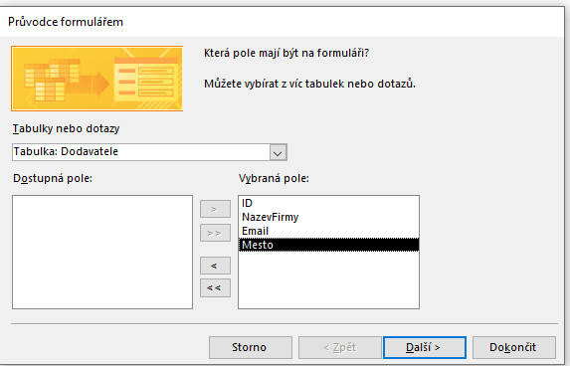

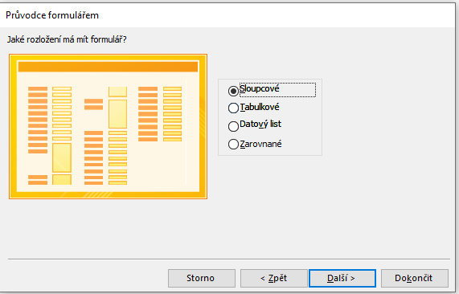
Vybereme styl rozložení, ideálně Sloupcové

Pojmenujeme formulář a dokončíme
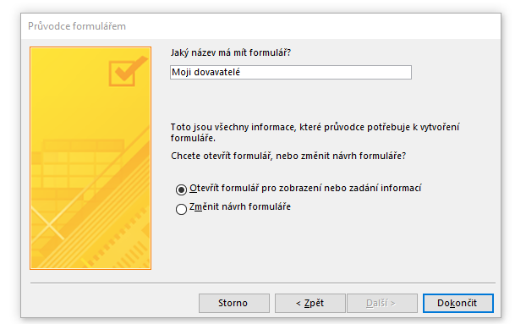

Výsledek (defaultně Samostatný formulář)
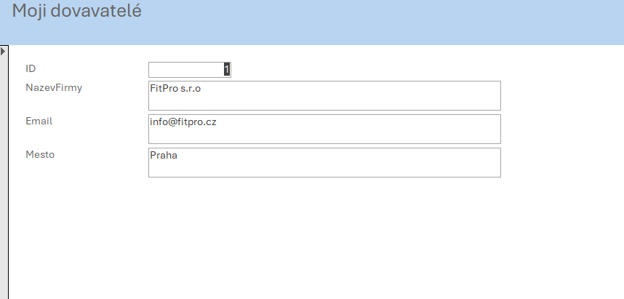

Nekonečný formulář
- zobrazuje více záznamů najednou, jako seznam
- stejný design se opakuje jako každý záznam
- je podobný tabulce, ale může mít tlačítka, barvy…
- uživatel může rychle procházet hodně dat

Výhody:
- vidíme více záznamů najednou
- snadné porovnávání záznamů
- rychlé hromadné úpravy

Nevýhody:
- méně místa na detail
- může působit nepřehledně

Použití:
- seznam objednávek, seznam produktů, přehled docházky

Vytvoření:
Vytvoříme normální formulář
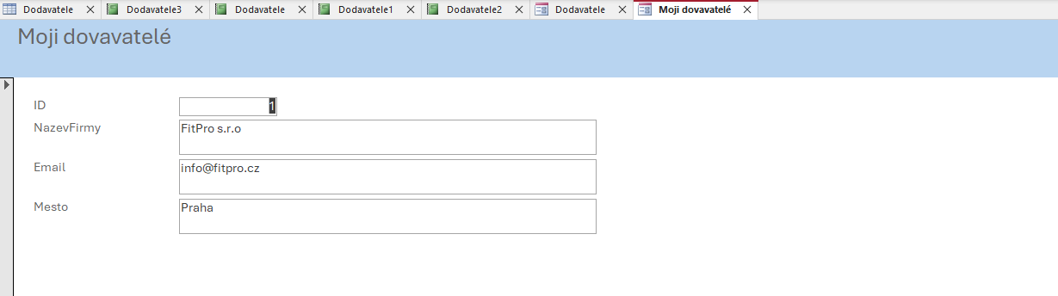

V návrhovém zobrazení Formuláře v seznamu vlastností si v řádku Výchozí zobrazení přepneme na Nekonečné formuláře

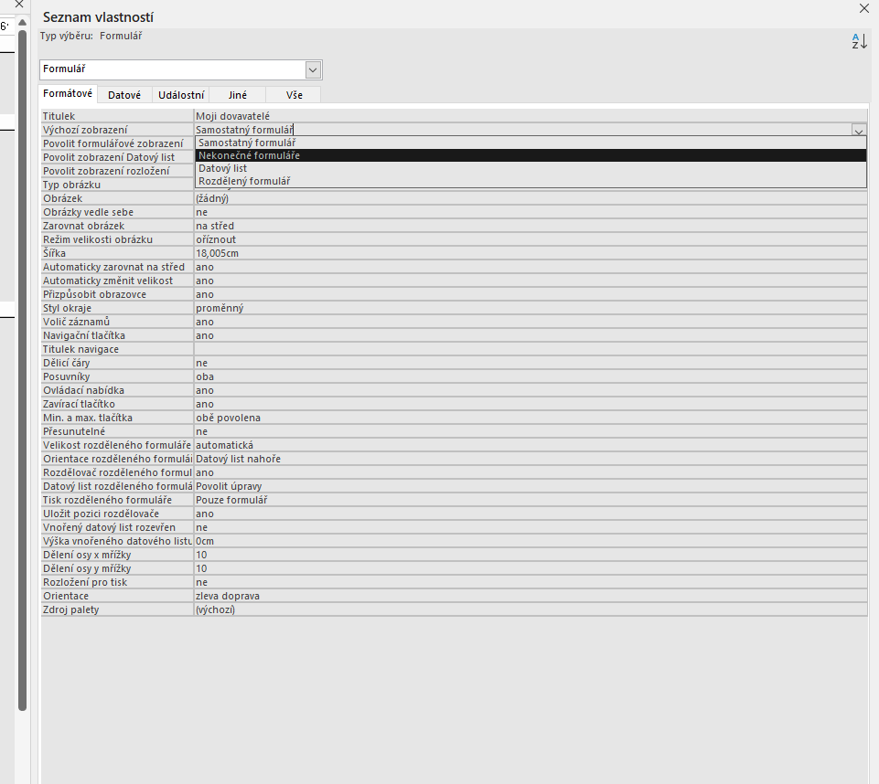

Výsledek je nekonečný formulář
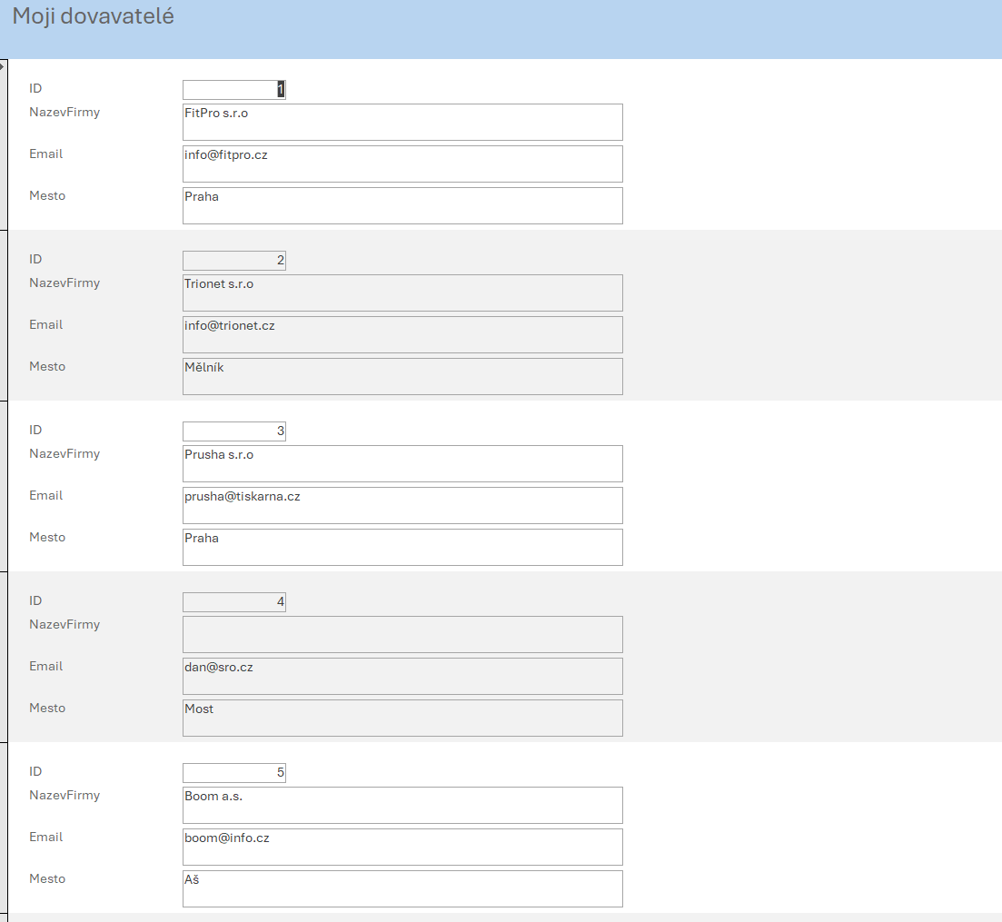

Podformulář
- je to formulář vložený do jiného formulář
- umožňuje zobrazit související data přímo uvnitř hlavního formuláře
- například informace o zákazníkovi nahoře a jeho objednávka dole
- je to takové dítě formuláře
- používá se pro vztah 1: N
- takže je potřeba mezi tabulkami vytvořit relaci, jinak podformulář nelze vytvořit

Výhody:
- přehled vztahů (vidíme co k sobě patří),
- automatická vazba (access sám filtruje data podle hlavního záznamu)
- rychlé zadávání (přidávání záznamu bez přepínání formulářů)
Nevýhody:
- složitější návrh
- menší přehled u detailů

Použití:
- evidence zákazníků (hlavní formulář Zákazník podformulář jeho Objednávky)
- škola (hlavní formulář Učitel podformulář jeho Třídy)
- firma (hlavní formulář Projekt podformulář Úkoly projektu)

Postup:
Nejdříve musíme mít dvě tabulky, které mají vůči sobě vztah (relaci) 1:N, takže do tabulky Objednávky přidáme pole ID_Zakaznika, do pole napíšeme ID zákazníků, takže díky tomu se bude vázat objednávka ke zákazníkovi

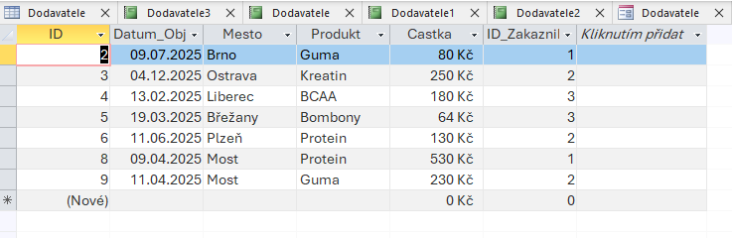
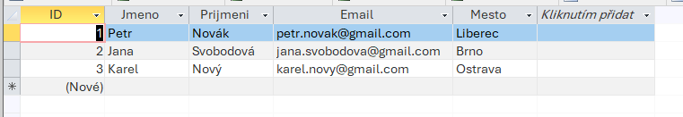

Vytvořím tuto relaci, tak že přetáhnu ID v tabulce Zakaznici na ID_Zakaznika v tabulce Objednavky, tím jsem vytvořil relaci 1: N a můžu jít vytvářet podformulář

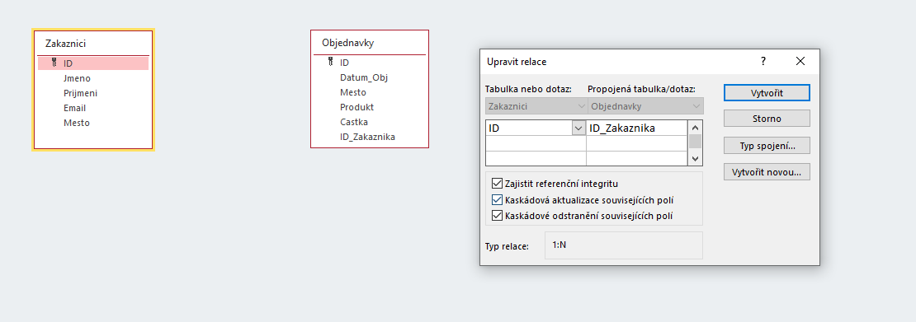

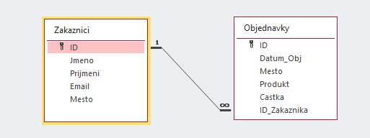

Mám rozkliknutu tabulku Zakaznici (důležité, aby šel vytvořit rovnou z ní formulář) v kartě Vytvoření kliknu na Formulář
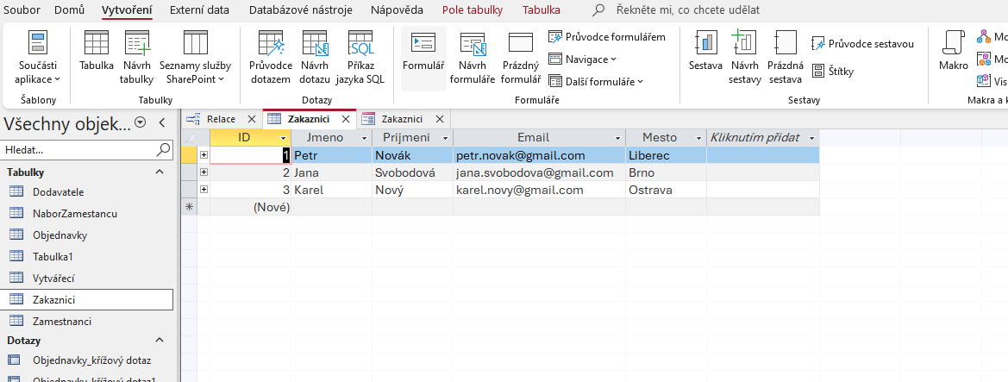

Access rovnou vytvořil podforumář, protože rozpoznal že tabulka Zakaznici má relaci na tabulku Objednávky

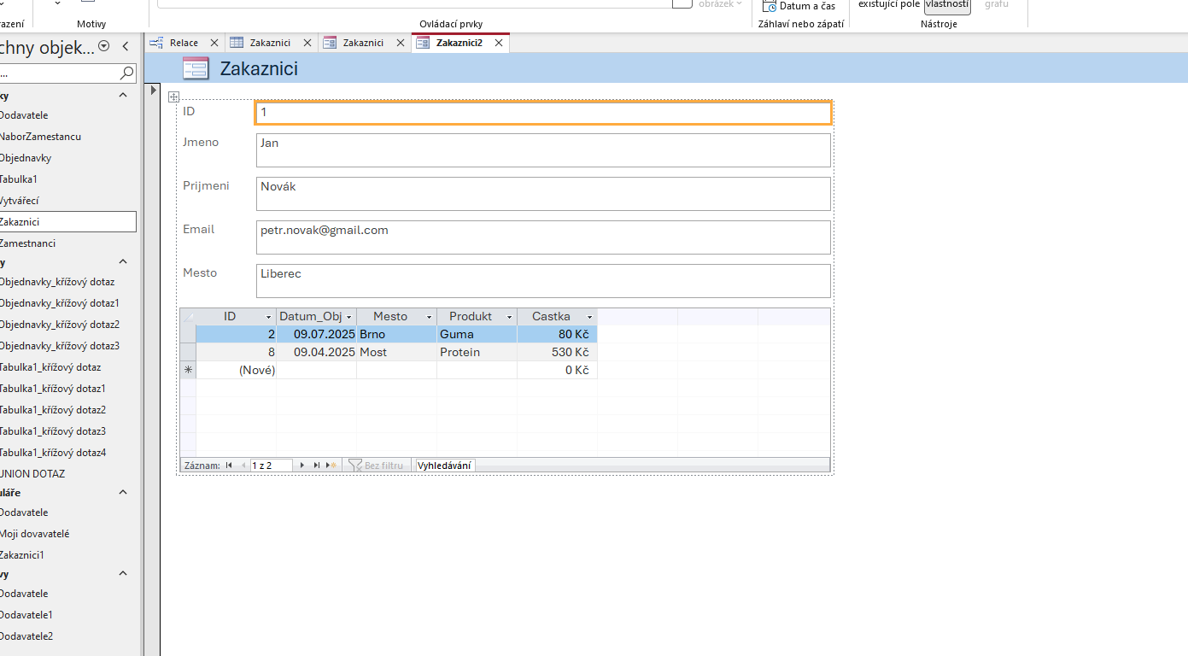

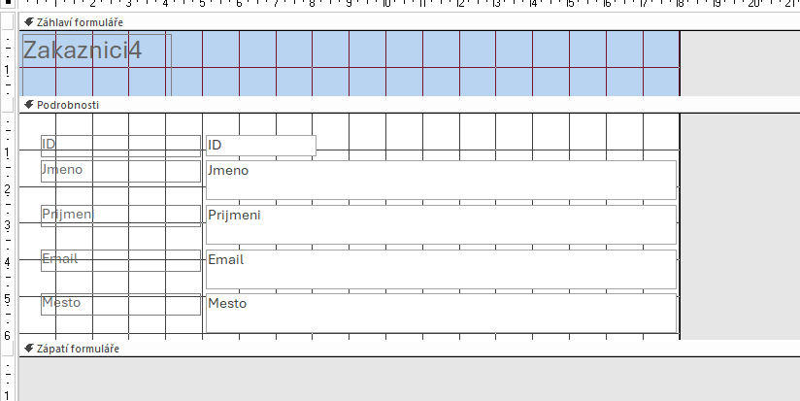
Když mám například formulář v tomto stavu tak, že tam nemám podformulář tak postup pro přidání formuláře je takový:

V horní nabídce v sekci Návrhové zobrazení vyberu ovládací prvek Podformulář a zakliknu ho a v formuláři udělám obdélník

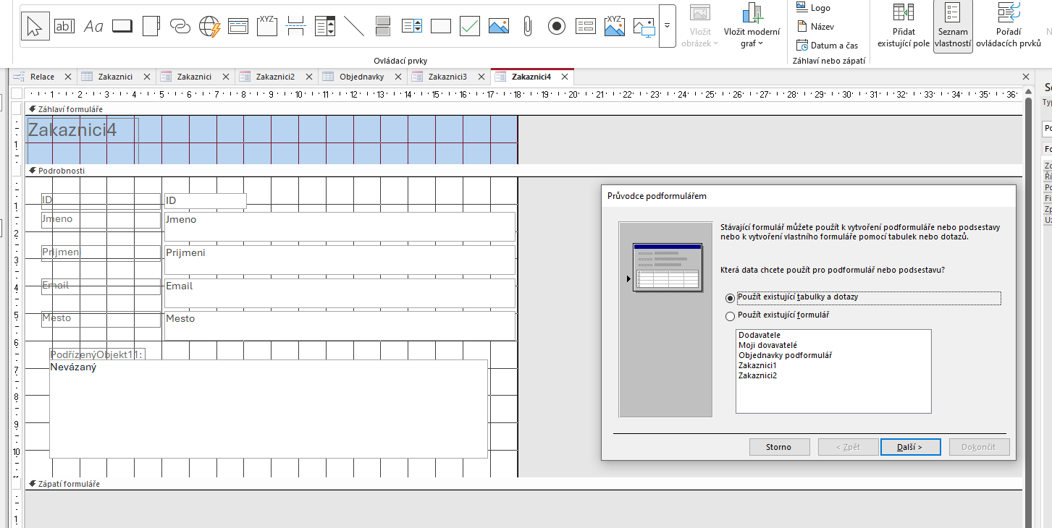

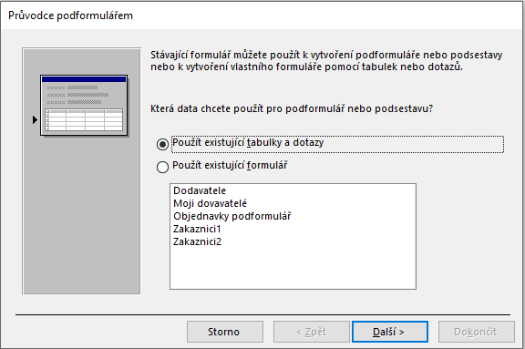
Vyberu vyhovující možnost (v tomto případě Použít existující tabulky a dotazy) v té nabídce v bílém obdélníku nic nevybíráme

Vybereme tabulku, kterou chceme jako podformulář a pole z ní

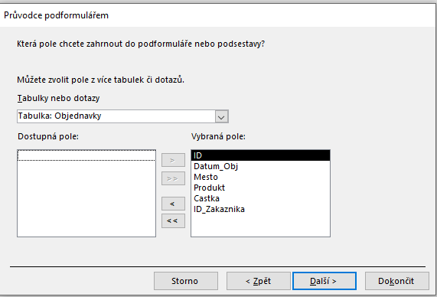

Na dalším okně vybereme, podle jakého pole chceme zobrazovat záznamy

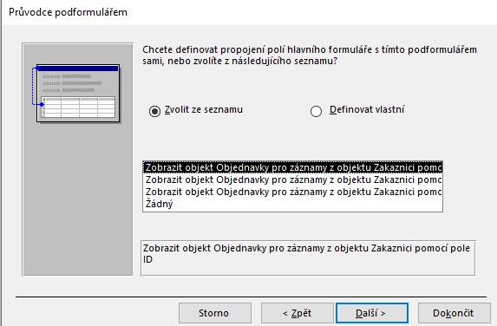

Dáme Dokončit (na posledním okně jen pojmenováváme podformulář).
Zobrazí se takový výsledek každý zákazník má k sobě přiřazenou svojí objednávku podle ID Pro přepínání záznamů slouží malá šipka úplně dole na konci formuláře

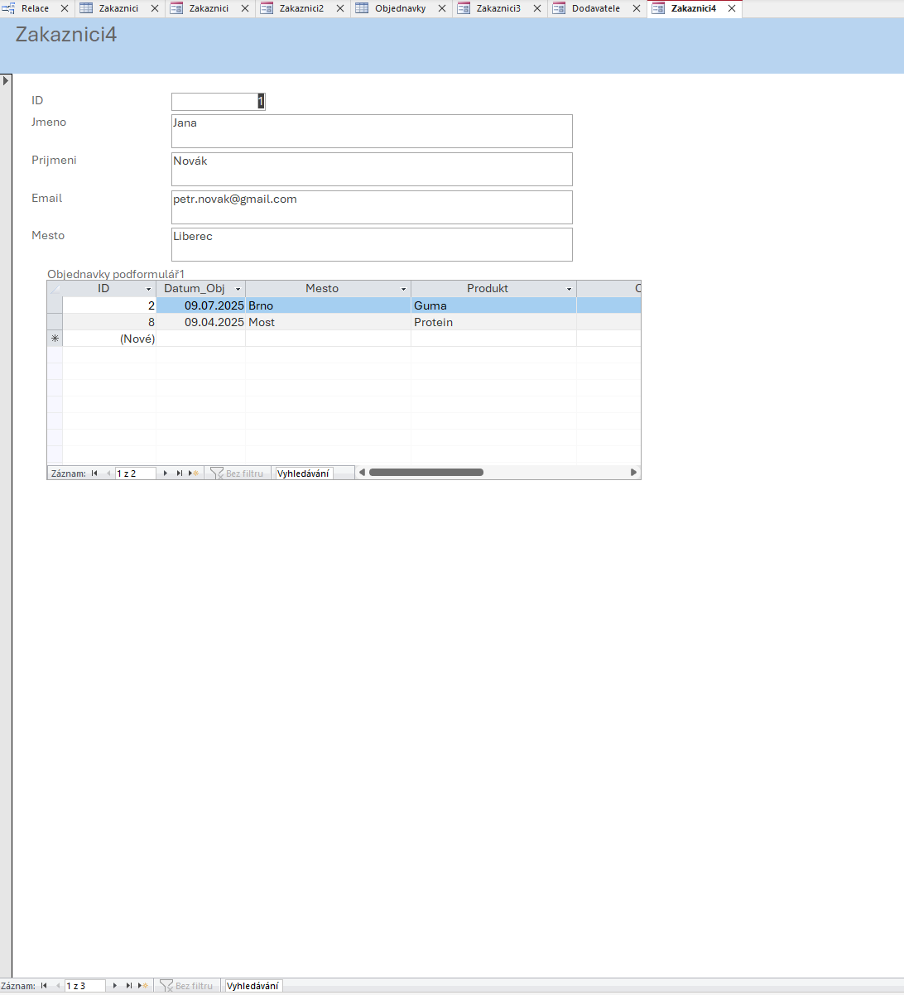

Menu pro vyhledávání nebo přepínání nebo filtrování
Vlastnosti formuláře
- ve formuláři můžeme upravovat chování, vzhled a práci s daty
Dvojitým kliknutím levého tlačítka myši mimo formulář se nám zobrazí toto okno vlastností (stejně jako u sestavy)

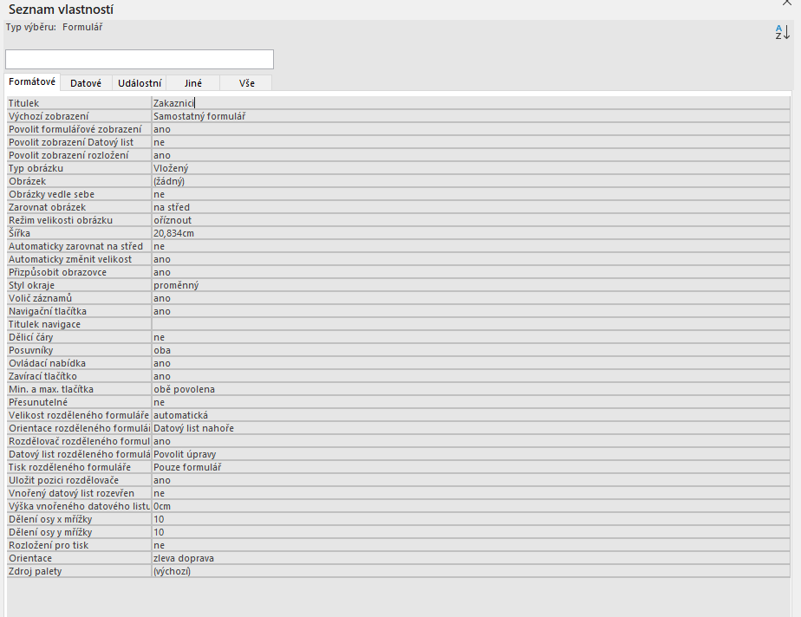

Formátové
- slouží k úpravě vzhledu formuláře, takže můžeme upravovat vlastnosti, které vidíme na horním obrázku
- upravujeme: typ zobrazení, velikost, okraje, posuvníky, barvy, písmo…

Datové
- řeší odkud formulář bere data a co s nimi může udělat
- je to sekce, která je o napojení na databázi
- upravujeme: jestli lze data přidávat, upravovat nebo mazat, filtry a řazení, zdroj záznamů…
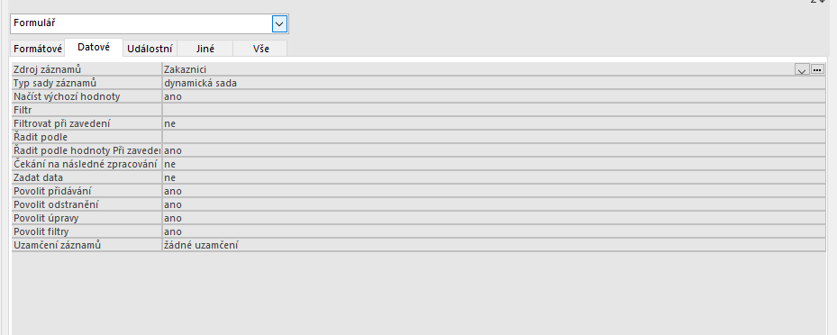

Událostní

- řeší co se má stát při nějaké akci
- nastavuje se zde automatické chování formuláře
- můžeme zde i napojit makra nebo VBA kód pro automatizaci
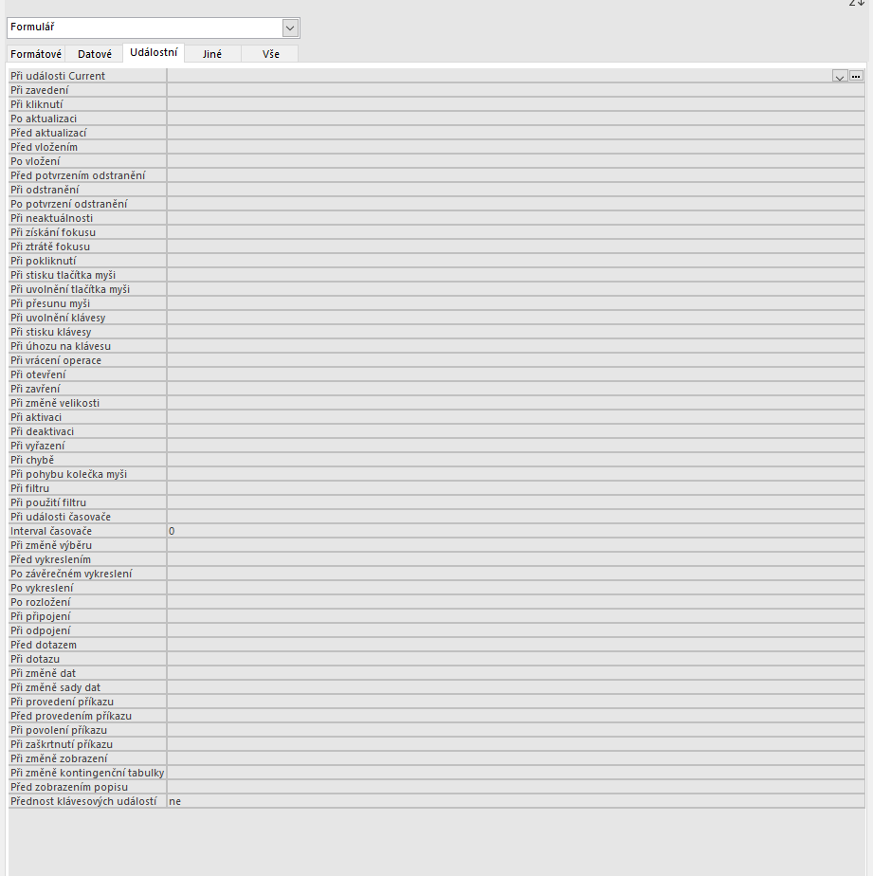
- upravujeme události jako: při otevření formuláře, při načtení dat, při zavření, při změně hodnoty….

Jiné
- obsahuje ostatní chování formuláře
- obsahuje doplňkové vlastnosti jako: jestli je formulář vyskakovací, jestli blokuje ostatní okna, obecné chování okna

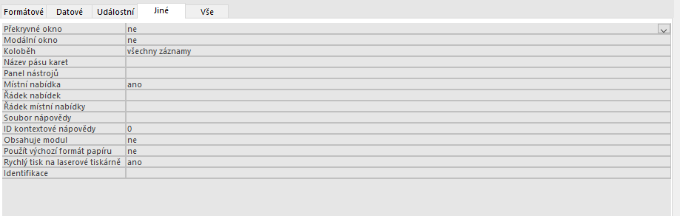

Ovládací prvky formuláře
- jsou to prvky, které uživatel používá pro práci s formulářem
- můžeme pomocí nich zadávat, vybírat a ovládat data

Textové pole
- slouží k: zadávání údajů, zobrazení dat z databáze, výpočty
- typy:
Vázané pole (napojené na pole v tabulce, takže v něm vidíme data)
Nevázané pole (jen pro výpočty nebo pomocné údaje)
Vypočítané pole (obsahuje vzorec)
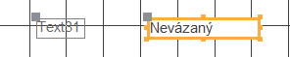

Vlastnosti
Sekce formát – úprava formátu, stylu, desetinná místa, barva
Sekce data – úprava zdroje ovládacího prvku, předvyplněná hodnota, podmínka, chybová hláška, vstupní maska
Sekce událostní – úprava reakcí na akce, například při změně, při vstupu, při aktualizaci, můžeme připojit makra nebo VBA
Sekce jiné – ostatní úpravy

Seznam
- v Accessu jsou dva druhy seznamu:
SEZNAM, POLE SE SEZNAMEM

SEZNAM
- je to pole, které zobrazuje seznam položek trvale otevřený
- slouží k: výběru jedné nebo více položek najednou, přehled hodnot, filtrování dat, zobrazení souvisejících údajů
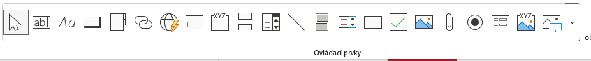
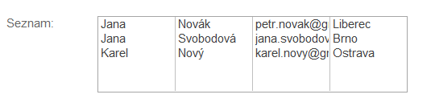
Vlastnosti
Sekce formát – úprava formátu, vzhledu, počet sloupců, počet řádků, barva
Sekce data – zdroj řádků, typ zdroje řádků, vázaný sloupec
Sekce událostní – úprava reakcí na akce, například při změně, při vstupu
POLE SE SEZNAMEM
- je to pole, které má rozbalovací seznam
- slouží k: výběru hodnoty, někdy slouží jako cizí klíč (výběr z jiné tabulky)


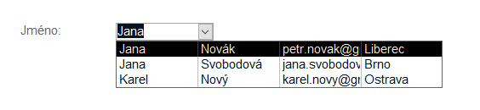
Vlastnosti
Sekce formát – úprava formátu, vzhledu, počet sloupců seznamu, počet řádků, omezení seznamu
Sekce data – odkud se berou hodnoty, zdroj řádků, typ zdroje řádků,
vázaný sloupec (určuje, který sloupec ze zdroje dat se uloží do pole formuláře nebo tabulky)
Sekce událostní - – úprava reakcí na akce, například při změně, při vstupu

Tlačítko
- je to ovládací prvek, který při kliknutí spustí akci
- obecně umožňují automatizaci
- k čemu slouží: otevřít formulář, zavřít formulář, uložit záznam, smazat záznam, přesun mezi záznamy, spustit sestavu, spustit makro, spustit VBA kód
Vlastnosti
Sekce formát – vzhled tlačítka, popisek tlačítka, barva, velikost, obrázek
Sekce data – nepoužívá se
Sekce událostní – je to nejdůležitější sekce, zde se nastavuje událost tlačítka, při kliknutí, při dvojkliku, při stisku klávesy…
Sekce jiné – povoleno (lze na něj kliknout, uzamčeno (nelze měnit), viditelné (je zobrazené)
Tvoření tlačítek
Stačí z ovládacích prvků přetáhnou tlačítko do formuláře a zobrazí se nám tento průvodce ve, kterém si můžeme velmi jednoduše naklikat makro tlačítka (událost tlačítka)

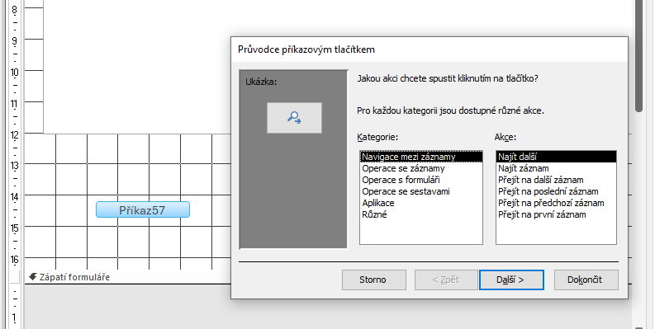

- pomocí tlačítek lze udělat i takovouto jednoduchou aplikaci, která umí:

Přepínat záznamy


Odstraňovat a přidávat záznamy

Hledat záznamy

Ukončit aplikaci

Otevřít sestavu

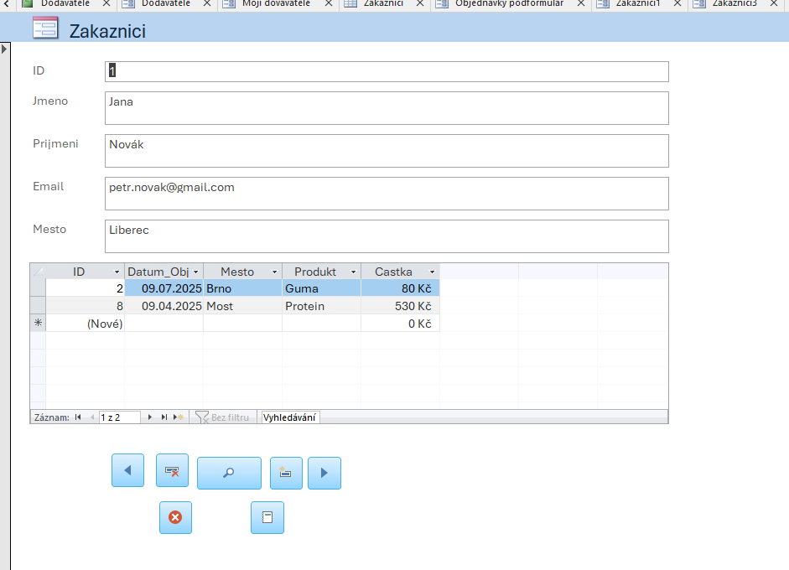

- tímto klikajícím způsobem jsme tedy vytvořili makro, které lze zobrazit ve vlastnostech tlačítka
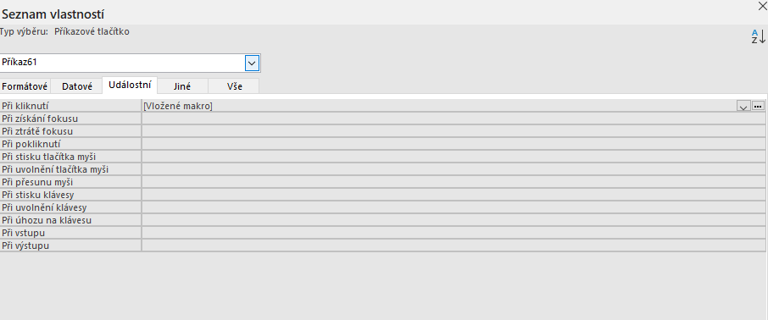
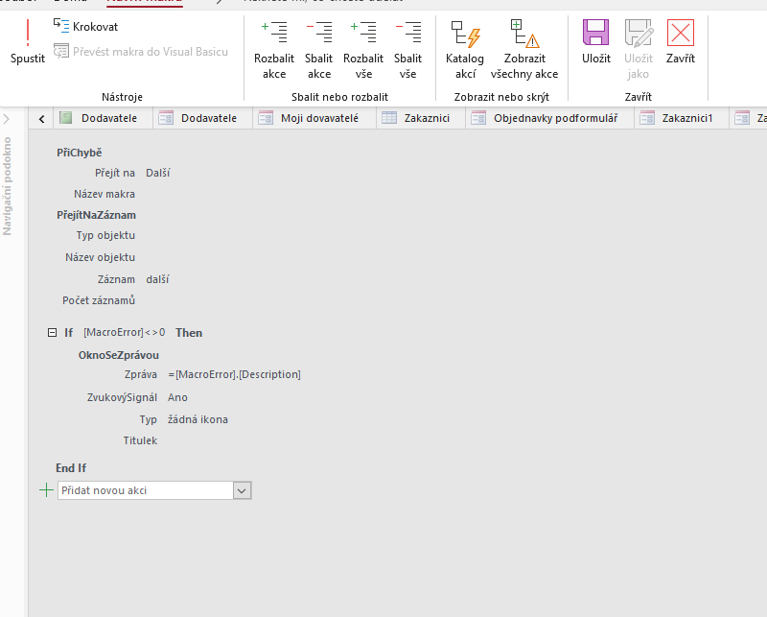
Můžeme přidávat i nové akce
MAKRO
Převod MAKER do VBA
- Access umožňuje vzít hotové makro a změnit ho na programový kód ve VBA (Visual Basic for Applications)
- jelikož jsou makra jednoduchá tak nedokážou takové funkce jako VBA, tak proto se do VBA převádějí
- VBA umožňuje:
- složitější podmínky
- cykly
- práci s proměnnými
- přesnější řízení chyb
- práci s více objekty najednou

Převod:
V záložce Vytvoření si vybereme položku Marko
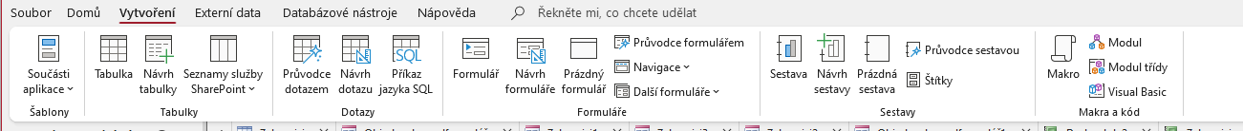

Při kliknutí nás Access převede do okna, kde se tvoří události k makru

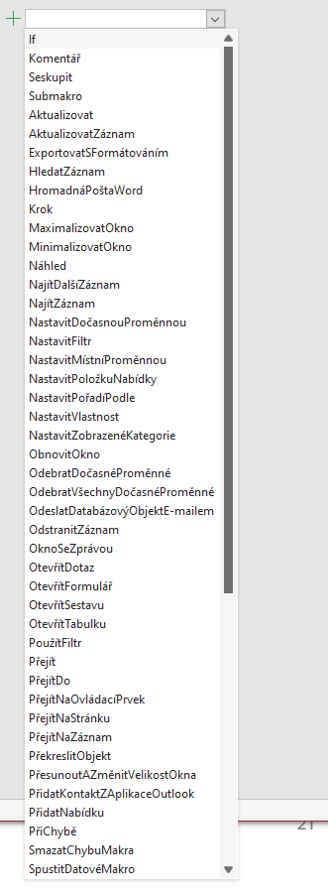

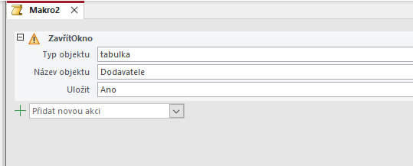
Například mohu vytvořit makro, které zavře tabulku, která se jmenuje Dodavatele a pokud se provedly v tabulce změny tak ji uloží

Pro převod makra do VBA slouží možnost Převést makra do Visual Basicu

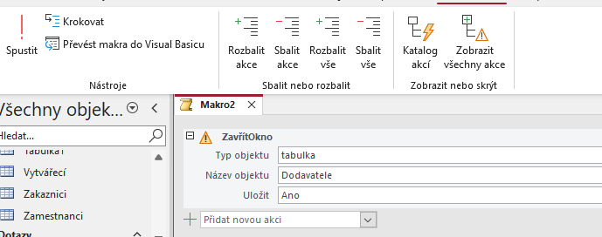

Při převodu se nám zobrazí toto prázdné okno VBA
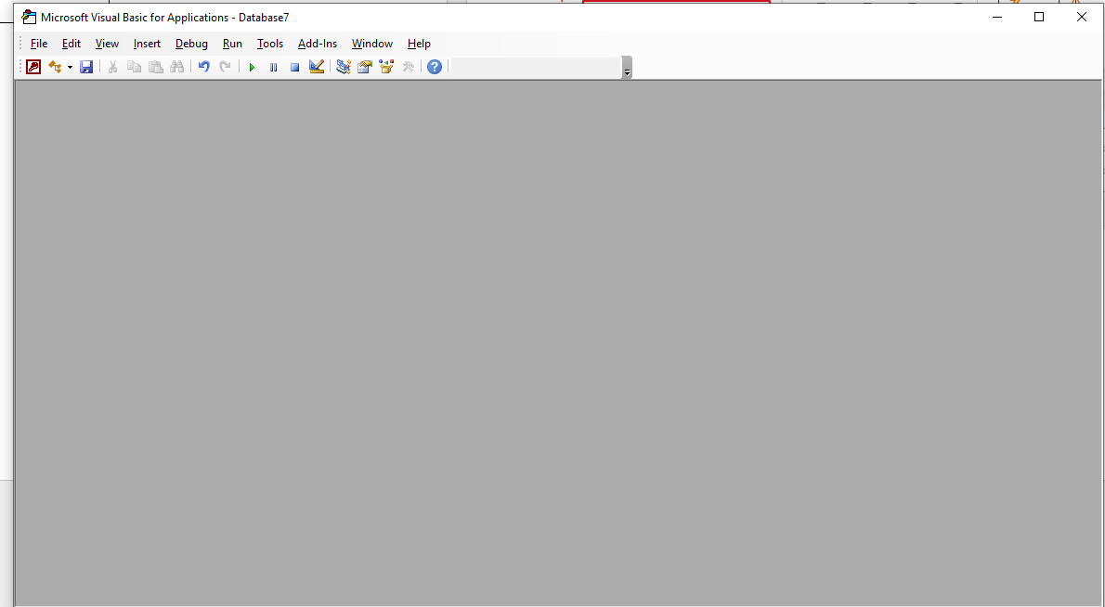

Obrázek červeného klíče – vrátí nás do prostředí Accessu
Žluté šipky – zobrazí modul
Disketa – uloží projekt
Přehrávací zelená šipka – spustí proceduru
Object explorer – (spustí přehled modulů a formulářů (důležité pro zobrazení kódu VBA)
IKONA:

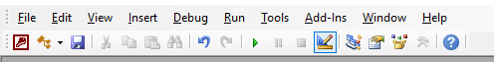

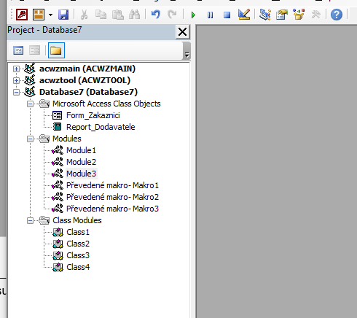
Prostředí Object Exploreru ve VBA

Převedené makro do VBA
